**GUÍA DE ESTUDIOS N°4**

**Instrucciones:** “Lea comprensivamente la guía de estudios y desarrolle la actividad propuesta en archivo Word o bien en su cuaderno, **el nombre del documento Word debe indicar la siguiente información: nombre, apellidos, curso, nombre del módulo, guía 4.** El documento Word elaborado por usted o bien la fotografía de la actividad realizada en su cuaderno, puede ser enviado para su revisión al correo: [natalia.gorosito@colegioprovidencialaserena.cl](mailto:natalia.gorosito@colegioprovidencialaserena.cl), en caso de dudas y consultas también utilice al mismo correo.

**Objetivos**

* Conoce e identifica los flujos de información que se presentan dentro de una organización
* Identifica aspectos necesarios a considerar en la recepción de un cliente de manera presencial o telefónica.

**Resumen**

En las guías anteriores vimos distintos aspectos de la comunicación y el lenguaje, necesarios para comprender la importancia de comunicarnos de manera adecuada en una organización. Las funciones del lenguaje nos permite dar al lenguaje diferentes objetivos y propósitos para comunicarnos, el registro de habla identificar la forma más adecuada de comunicarnos dependiendo del contexto en que nos encontremos; también conocimos las distintas barreras que interfieren en el proceso de la comunicación, es importante ser capaces de identificarlas para así poder tomar las acciones más pertinentes.

Para que una organización funcione de manera óptima es sumamente importante tener la capacidad de comunicarse de manera efectiva, por eso necesitamos integrar factores como la asertividad, la empatía, seguridad, amabilidad a la hora de tener que comunicarnos. Cuando dentro de una organización se presentan problemas de comunicación, estará más propensa a tomar decisiones equivocadas, no alcanzar sus metas o afectar de manera negativa su clima laboral.

**FLUJOS DE INFORMACIÓN EN LA ORGANIZACIÓN**

En una organización efectiva la comunicación fluye en varias direcciones: hacia abajo, hacia arriba y cruzada. Tradicionalmente se destacó la comunicación descendente, pero hay bastante evidencia de que habrá problemas si sólo fluye hacia abajo; de hecho, puede sostenerse que para ser efectiva debe empezar en el subordinado, lo que significa que primordialmente debe ser ascendente. La comunicación también fluye horizontal y diagonalmente. El siguiente diagrama representa los flujos de información que se presentan dentro de una organización, la imagen es extraída del libro Administración de Koontz:

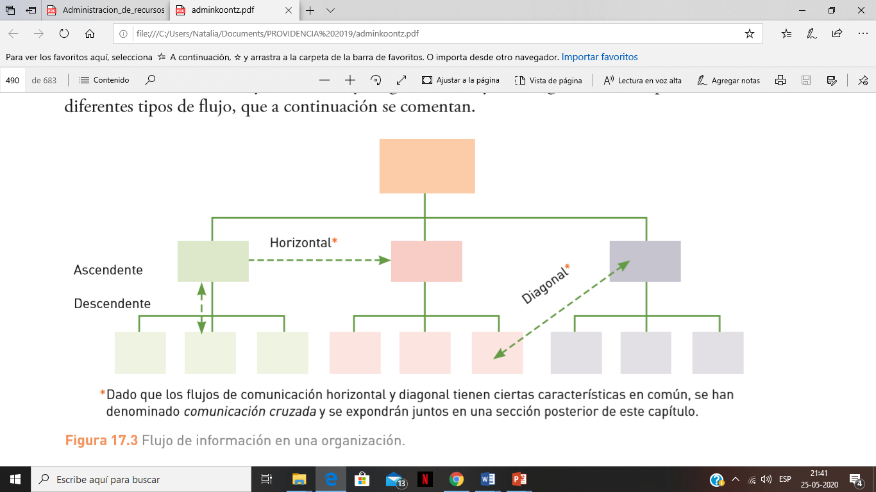

**La comunicación descendente** fluye desde quienes están en los niveles superiores hacia los inferiores en la jerarquía organizacional. Este tipo de comunicación existe sobre todo en organizaciones con una atmósfera autoritaria. Los medios utilizados para la comunicación oral descendente incluyen instrucciones, discursos, reuniones, teléfono, altavoces y hasta comunicación informal. Ejemplos de comunicación descendente escrita son recordatorios, cartas, manuales, folletos, informes de política, procedimientos y desplegados electrónicos de noticias.

El flujo de información descendente por los diferentes niveles de la organización requiere tiempo; de hecho, las demoras pueden ser tan frustrantes que algunos altos gerentes insisten en que se envíe la información directamente a la persona o grupo que la requiere.

**La comunicación ascendente** viaja desde los subordinados hacia los superiores y sube por la jerarquía organizacional. Por desgracia a menudo los gerentes entorpecen este flujo en la cadena de comunicación, ya que filtran los mensajes y no transmiten la información —en especial las noticias desfavorables— a sus jefes; sin embargo, su transmisión objetiva es esencial para propósitos de control. La alta gerencia necesita saber de manera específica los hechos del desempeño de la producción, información de marketing, datos financieros, lo que piensan los empleados de niveles inferiores, etcétera.

**La comunicación cruzada** combina el flujo horizontal de información, entre personas al mismo nivel organizacional o a uno similar, con el flujo diagonal, entre los de diferentes niveles que no tienen relaciones de reporte directas entre ellos. Este tipo de comunicación se utiliza para acelerar el flujo de información, mejorar la comprensión y coordinar los esfuerzos para el logro de los objetivos organizacionales.

La comunicación cruzada puede crear dificultades, pero en muchas empresas es un requisito para responder a las necesidades del ambiente organizacional complejo y dinámico.

* **Flujo horizontal** Información entre personas del mismo nivel organizacional o uno similar.
* **Flujo diagonal** Información entre personas de diferentes niveles que no tienen relaciones de reporte directas entre ellas.

**RECEPCIÓN DE CLIENTES**

Es importante recordar que la recepción es el primer lugar donde llegan aquellas personas que requieren de información y/o búsqueda de documentos con respecto a los servicios que realiza la compañía.

Por tal razón, existe una serie de responsabilidades o funciones que debe ejecutar con el fin de brindar un servicio óptimo tanto a clientes externos como internos de la empresa.

Cada organización posee sus propios protocolos para la recepción de sus clientes, cuando comenzamos a trabajar o realizar la práctica en una organización, es importante leer los protocolos establecidos, consultar las dudas que tengamos y en caso de no existir un documento escrito con dicha información, solicitar las indicaciones necesarias para proceder de la mejor manera. A continuación se describe formas de recepción del cliente, las cuales suelen ser comunes dentro de las organizaciones:

* **Recepción de visitas**

A continuación se describe la forma cómo debe atender a las visitas de toda la compañía:

1. Recibir cordialmente los visitantes, consultar cuál es el motivo de su visita.
2. Si el visitante desea comunicarse con algún colaborador de la empresa, se le invita a tomar asiento hasta que la persona que él busca lo atienda. En este caso tendrá que comunicarse con la persona que buscan para informar la llegada del visitante.
3. Si el visitante requiere pasar al área interna de las oficinas, debe anotar los siguientes datos en el registro de visitantes:

* fecha correspondiente del día
* nombre y apellido
* compañía a la cual representa
* persona que desea visitar
* hora de llegada
* firma y
* entregar carné de visitante

1. Al retirarse la visita, en el mismo formulario, debe anotar:

* la hora de salida,
* el número de carné utilizado y
* firmar el formulario adjunto
* **Recepción de llamadas:**

Dentro de una oficina también tendremos que atender a los clientes vía llamada telefónica, a continuación se describe consideraciones necesarias para proceder de manera adecuada:

1. Contestar el teléfono a la mayor brevedad posible o al tercer timbrazo como máximo.
2. Contestar las llamadas entrantes siguiendo las pautas descritas a continuación:

* En primer lugar, dar el saludo correspondiente,
* luego dar a conocer el nombre de la compañía,
* dar su nombre, y
* finalmente ponerse a disposición de quien llama.
* Ejemplo: “Buenos días, gracias por llamar a la empresa X, Miriam le habla, en qué puedo servirle”.

1. Contestar, de manera clara y pausada, para que el cliente no sienta o perciba que ha sido saludado para salir del paso.
2. Preguntar el nombre del cliente, antes de transferir la llamada, de manera que pueda informar previamente al ejecutivo quién desea hablar con él. (sólo a nivel de los ejecutivos y departamento de servicio al cliente).
3. Transferir de inmediato a la persona indicada la solicitud del cliente cuando no puede ser atendida por usted (para el resto de los colaboradores).
4. No hacer esperar al cliente de manera prolongada cuando este al teléfono.
5. En caso de que el cliente quiera dejar un mensaje, usted tendrá que anotar la siguiente información:

* nombre completo,
* fecha del día, hora y
* el tenor del mensaje (si el cliente está accesible a brindar la información)

Una vez registrado el mensaje, dependiendo de la información y de la forma en que trabaje la organización usted tendrá que seleccionar una de estas alternativas:

* Enviar el mensaje por correo electrónico a quien corresponda. Esta es la mejor alternativa ya que queda respaldo de la información entregada.
* Entregar el mensaje escrito de la manera más breve posible.
* Entregar el mensaje de manera verbal a quien corresponda.

**Cuestionario**

1. **Describa con sus palabras los flujos de comunicación que se presentan dentro de una organización. (3 ptos c/u) (9 ptos total)**
   1. Comunicación descendente
   2. Comunicación ascendente
   3. Comunicación cruzada
2. **Identifique en cada situación, qué flujo de información se está produciendo, es decir seleccione entre comunicación descendente, ascendente, cruzada horizontal o cruzada diagonal. (2 ptos c/u) (8 ptos total)**
   1. Uno de los operadores de producción, le indica a su supervisor que una máquina está fallando.
   2. Margarita es la contadora perteneciente al área de Finanzas, le consulta a su compañera Rosa perteneciente al área de Recursos Humanos, si se les informó sobre el horario de la reunión con el Director.
   3. Justo cuando el jefe de producción estaba dando las indicaciones, José estaba en el baño, por ello Manuel le explico las indicaciones dadas por el jefe de producción.
   4. El supervisor de finanzas envía una nota informativa a las personas que conforman el departamento de finanzas.
3. **Lea comprensivamente el siguiente caso y en base a ello sugiera tres medidas concretas para mejorar la recepción de la llamada de un cliente. (3 ptos c/u) (9ptos total)**

Jacqueline es nueva en la empresa CEO dedicada a la distribución de tecnología y electrodomésticos, es su primer trabajo como administradora y quiere realizar de manera óptima sus servicios. La han dejado a cargo de la atención de clientes, recepción de documentos y coordinar las reuniones semanales que se realizan en la empresa. **Usted trabaja junto a Jaqueline, el supervisor le ha solicitado ayudar a Jaqueline para mejorar su desempeño,** por ello le tiene que indicar que es lo que podría mejorar. Cuando se encuentra junto a Jacqueline, explicando distintos aspectos de la empresa, entra la llamada de un cliente, usted escucha atentamente:

Jaqueline: Aló? Buenas tardes

Cliente: Hola buenas tardes, ¿estoy llamando a la empresa CEO?

Jaqueline: Sí, con la empresa CEO, dígame en que lo podría ayudar

Cliente: Sucede que aún no llega el pedido de productos que realice la semana pasada. ¿Sabe si llegaran dentro de estos días?

Jacqueline: Esa información no la manejo, pero consultaré… (Espera unos minutos, pero el encargado no se encontraba disponible)… Disculpe, aló?

Cliente: Sí, aquí estoy ¿cómo le fue?

Jacqueline: En este momento no se encuentra disponible María Luisa, quien es la encargada de logística en la empresa, pero le puedo dejar el recado y le daremos la información durante la tarde. Necesito que me dé su nombre y el número de la factura que le emitimos.

Cliente: Soy David Muñoz, la factura es la número 2321, le agradecería que me enviara la información lo antes posible. ¿Con quién hablo yo?

(Jacqueline escribe una nota con solo esta información: David Muñoz, factura 2321)

Jacqueline: Soy Jacqueline Rivera, administrativa de la empresa. Le enviaremos la información lo antes posible.

Cliente: Bueno, gracias Jacqueline, estaré atento al correo electrónico… o ¿me llamaran?

Jacqueline: (se queda pensando un momento) por correo electrónico, lo debemos tener en nuestra base de datos.

Cliente: Perfecto, hasta luego.

Jacqueline: Adiós, que tenga un buen día.